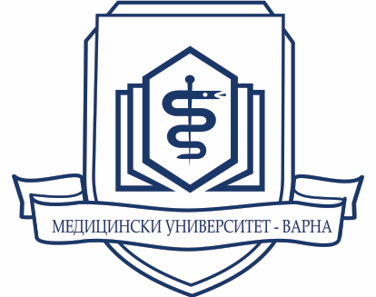МЕДИЦИНСКИ УНИВЕРСИТЕТ
„ПРОФ. Д-Р ПАРАСКЕВ СТОЯНОВ” – ВАРНА

ДОКТОРАНТСКО УЧИЛИЩЕ

Вх. № .....................
ДО
РЕКТОРА НА МУ – ВАРНА
ПРОФ. Д-Р ДИМИТЪР РАЙКОВ, Д.М.Н.

КОПИЕ
ДО ОТДЕЛ „ДОКТОРАНТСКО УЧИЛИЩЕ“

ЗАЯВЛЕНИЕ за ИЗДАВАНЕ НА ПРИЛОЖЕНИЕ НА АНГЛИЙСКИ ЕЗИК КЪМ ДИПЛОМА ЗА ПРИДОБИТА ОНС„ДОКТОР“

oт ………………………………………………………………….,
докторант в …………... форма на обучение, тел..........., e-mail: ...............
по докторската програма „……………………“
към Катедра „ …………………………………. “
Факултет „ ……………“ / Филиал………… на/ към МУ – Варна

УВАЖАЕМИ Г-Н РЕКТОР,
Моля на основание чл. 76, ал.4 от ПРАС на МУ – Варна да ми бъде издадено приложение на английски език към диплома за придобита образователна и научна степен „Доктор“, по специалност „……………………….“, издадена от МУ-Варна по единен образец, утвърден от МОН на български език след успешно защитен дисертационен труд на тема: „………………………..............................................“, защитен на .......................г.
Имената ми и темата на дисертационния труд следва да се изпишат на английски език по следния начин: …………………………………, „.....................................................”

Дата: ……….. С уважение: /……………………..…/

